**TRƯỜNG ĐẠI HỌC THỦ DẦU MỘT**

**KHOA KỸ THUẬT – CÔNG NGHỆ**



**ĐỒ ÁN MÔN HỌC  
PHÁT TRIỂN ỨNG DỤNG DI ĐỘNG**

**XÂY DỰNG ỨNG DỤNG**

**VÍ WALLIE**

**GVHD: ThS. Trần Văn Hữu**

**SVTH:**

* **Bùi Văn Xía – 1824801030095**
* **Đinh Thị Lan Anh - 1824801030187**

**BÌNH DƯƠNG – 04/2021**

# LỜI CẢM ƠN

Đầu tiên, em xin gửi lời cảm ơn chân thành đến Trường Đại học Thủ Dầu Một đã đưa học phần phát triển ứng dụng đa nền tảng vào chương trình trình giảng dạy. Đặc biệt, em xin gửi lời cảm ơn sâu sắc đến giảng viên học phần – Thầy Trần Văn Hữu đã giảng dạy, truyền đạt những kiến thức quý báu cho em trong suốt thời gian học tập vừa qua. Trong thời gian tham gia lớp học, em đã có thêm cho mình nhiều kiến thức bổ ích, tinh thần học tập hiệu quả, nghiêm túc. Đây chắc chắn sẽ là những kiến thức quý báu, là hành trang để em có thể vững bước sau này.

Học phần phát triển ứng dụng đa nền tảng là học phần thú vị, vô cùng bổ ích và có tính thực tế cao. Đảm bảo cung cấp đủ kiến thức, gắn liền với nhu cầu thực tiễn của sinh viên. Tuy nhiên, do vốn kiến thức còn nhiều hạn chế và khả năng tiếp thu thực tế còn nhiều bỡ ngỡ. Mặc dù em đã cố gắng hết sức nhưng chắc chắn bài tiểu luận khó có thể tránh khỏi những thiếu sót và nhiều chỗ còn chưa chính xác, kính mong thầy xem xét và góp ý để bài tiểu luận của em được hoàn thiện hơn.

Em xin chân thành cảm ơn!

# NHẬN XÉT CỦA GIÁO VIÊN HƯỚNG DẪN

|  |  |
| --- | --- |
|  | *Thủ Dầu Một*, ngày 2 tháng 5 năm 2021  **Giáo viên hướng dẫn** |

# LỜI NÓI ĐẦU

Ví số, hay ví điện tử, là một thuật ngữ dùng trong giao dịch thương mại điện tử. Một ví điện tử hoạt động giống như một ví thông thường. Ví điện tử ban đầu được coi là một phương pháp lưu trữ nhiều dạng tiền điện tử (e-cash) khác nhau, nhưng không mang lại nhiều thành công, nên nó đã phát triển thành một dạng dịch vụ cho phép người dùng Internet lưu trữ và sử dụng thông tin trong mua bán.

Thuật ngữ "ví điện tử" ngày càng được sử dụng để miêu tả điện thoại di động, đặc biệt là điện thoại có hệ điều hành, có thể lưu trữ thông tin bảo mật của người dùng và sử dụng công nghệ mạng không dây để thực hiện giao dịch.

Tài khoản ngân hàng cá nhân thường được kết nối với ví điện tử. Họ cũng có thể lưu số bằng lái, thẻ y tế, thẻ khách hàng, và các giấp tờ nhận dạng khác trong điện thoại. Những thông tin bảo mật này sẽ được chuyển đến bên tiếp nhận của cửa hàng thông qua thiết bị kết nối phạm vi gần NFC. Một số người phỏng đoán rằng trong tương lai ví điện tử sẽ thay thế những chiếc ví thực. Hệ thống này đã đạt được những thành công nhất định ở [Nhật Bản](https://vi.wikipedia.org/wiki/Nh%E1%BA%ADt_B%E1%BA%A3n), nơi mà ví điện tử được gọi là Osaifu-keitai hoặc "ví di động".

Chính vì vậy, trong bài báo cáo hôm nay tôi chọn đề tài “**Xây dụng ứng dụng ví Wallie**”. Đây là một ứng dụng cho phép người dùng có thể thanh toán các dịch vụ, chuyển tiền cho người dùng khác.

# MỤC LỤC

LỜI CẢM ƠN 2

NHẬN XÉT CỦA GIÁO VIÊN HƯỚNG DẪN 3

LỜI NÓI ĐẦU 5

MỤC LỤC 6

CHƯƠNG I: KHẢO SÁT VÀ THU THẬP YÊU CẦU 7

1.1. Thông tin cá nhân 7

1.2. Công nghệ sử dụng trong đề tài 7

1.2.1. Android 7

1.2.2. React native 8

1.2.3. TypeScript 8

1.2.4. JavaScript 9

1.3. Khảo sát hiện trạng 9

1.3.1. Mô tả bài toán 9

1.3.2. Mô tả yêu cầu 9

1.3.3. Các chức năng của bài toán 10

CHƯƠNG 2: PHÂN TÍCH HỆ THỐNG 11

2.1. Danh sách Actor 11

2.2. Biểu đồ hệ thống 11

2.3. Danh sách UseCase 11

2.4. Biểu đồ UseCase 12

2.5. Đặt tả Usecase 13

2.5.1. Đăng nhập 13

2.5.2. Đăng xuất 14

2.5.3. Đăng ký 14

2.5.4. Xem thông tin người dùng 15

2.5.6. Thực hiện việc chuyển tiền 17

2.5.7. Thực hiện việc thanh toán tiền internet 17

2.5.8. Thực hiện việc thanh toán tiền điện 18

2.5.9. Thực hiện việc mua thẻ game 19

2.5.10. Thực hiện việc mua thẻ cào 20

2.6. Biểu đồ tuần tự 22

2.6.1. Biểu đồ tuần tự đăng nhập. 22

2.6.2. Biểu đồ tuần tự đăng ký 22

2.6.3. Biểu đồ tuần tự xem thông tin người dùng 23

2.6.4. Biểu đồ tuần tự nạp tiền 23

2.6.5. Biểu đồ tuần tự chuyển tiền 24

2.6.6. Biểu đồ tuần tự thanh toán tiền internet 24

2.6.7. Biểu đồ tuần tự thanh toán tiền điện 25

2.6.8. Biểu đồ tuần tự mua thẻ game 25

2.6.8. Biểu đồ tuần tự mua thẻ cào điện thoại 26

CHƯƠNG 3: THIẾT KẾ CƠ SỞ DỮ LIỆU 27

3.1. Giới thiệu về Firebase/Firestore 27

3.2. Thiết kế Collection cha 27

3.3. Các thành phần của Collection 28

3.3.1. Thành phần của User 28

3.3.2. Thành phần của ElectronicServices 28

3.3.3. Thành phần của ElectronicServices 29

CHƯƠNG 4: CÀI ĐẶT CHƯƠNG TRÌNH 30

4.1. Giao diện màn hình 30

4.1.1. Giao diện màn hình đăng nhập 30

4.1.2. Giao diện màn hình đăng ký 31

4.1.3. Giao diện màn hình trang chủ 32

4.1.4. Giao diện màn hình nạp tiền 33

4.1.5. Giao diện màn hình chuyển tiền 34

4.1.6. Giao diện màn hình thanh toán 35

4.1.7. Giao diện màn hình mua thẻ nạp 36

KẾT LUẬN 37

1. Đánh giá kết quả 37

1.1. Kết quả đạt được 37

1.2. Hạn chế của đề tài 37

2. Hướng phát triển 37

TÀI LIỆU KHAM KHẢO 39

# CHƯƠNG I: KHẢO SÁT VÀ THU THẬP YÊU CẦU

## 1.1. Thông tin cá nhân

- Họ tên sinh viên: Bùi Văn Xía

- Lớp: D18PM02

- MSSV: 1824801030095

- Họ tên sinh viên: Đinh Thị Lan Anh

- Lớp: D18PM03

- MSSV: 1824801030187

## 1.2. Công nghệ sử dụng trong đề tài

### 1.2.1. Android

Android là một hệ điều hành có mã nguồn mở dựa trên nền tảng Linux được thiết kế dành cho các thiết bị di động có màn hình cảm ứng như điện thoại thông minh và máy tính bảng.

Ban đầu, Android được phát triển bởi Tổng công ty Android, với sự hỗ trợ tài chính từ Google, sau này được chính Google mua lại vào năm 2005 và hệ điều hành Android đã ra mắt vào năm 2007. Chiếc điện thoại đầu tiên chạy Android là HTC Dream được bán vào ngày 22 tháng 10 năm 2008.

Chính mã nguồn mở cùng với giấy phép không có nhiều ràng buộc đã cho phép các nhà phát triển thiết bị, mạng di động và các lậptrình viên được điều chỉnh và phân phối Android một cách tự do. Những yếu tố này đã giúp Android trở thành nền tảng điện thoại thông minh phổ biến nhất thế giới. Android chiếm 75% thị phần điện thoại thông minh trên toàn thế giới vào thời điểm quý 3 năm 2012, với tổng cộng 500 triệu thiết bị đã được kích hoạt và 1,3 triệu lượt kích hoạt mỗi ngày. Tháng 10 năm 2012, đã có khoảng 700.000 ứng dụng trên Android, và số lượt tải ứng dụng từ Google Play (cửa hàng ứng dụngchính của Android) ước tính khoảng 25 tỷ lượt. Hiện nay con số này đã giảm xuống do sự ảnh hưởng lớn của iOS từ Apple và một phần nhỏ của Windows Phone, tuy nhiên Android vẫn dẫn đầu thị phần.

### 1.2.2. React native

React Native là một framework do công ty công nghệ nổi tiếng Facebook phát triển nhằm mục đích giải quyết bài toán hiệu năng của Hybrid và bài toán chi phí khi mà phải viết nhiều loại ngôn ngữ native cho từng nền tảng di động.

Chúng ta sẽ build được ứng dụng Native, và chúng ta cũng có thể build ứng dụng đó một cách đa nền tảng (multi-platform) chứ không phải là một “mobile web app”, không phải là “HTML5 app”, và cũng không phải là một “hybrid app” hay cũng không chỉ build trên iOS hay Android mà chúng ta build và chạy được cả hai hệ sinh thái luôn, sợ chưa!!!

Một điểm hay ho nữa mà mình có đề cập là giảm chi phí recompile của Native bằng cách sử dụng Hot-Loading tức là bạn không cần phải build lại ứng dụng từ đầu nên việc chỉnh sửa diễn ra rất nhanh chóng. Giúp cho lập trình viên có thể thấy được những chỉnh sửa của họ một cách nhanh chóng trực quan, không còn phải bỏ quá nhiều thời gian trong việc build và run ứng dụng nữa.

Và điểm lợi hại kế tiếp của React Native đó chính là chúng ta chỉ cần sử dụng JS để phát triển được một ứng dụng di động hoàn chỉnh, đồng thời giải quyết được các vấn đề mà Native App gặp phải mà mình đã nêu ở trên. Và rồi còn cả kết hợp với code native như Swift, Java, v.v…

### 1.2.3. TypeScript

TypeScript là một dự án mã nguồn mở được phát triển bởi Microsoft, nó có thể được coi là một phiên bản nâng cao của Javascript bởi việc bổ sung tùy chọn kiểu tĩnh và lớp hướng đối tượng mà điều này không có ở Javascript. TypeScript có thể sử dụng để phát triển các ứng dụng chạy ở client-side (Angular2) và server-side (NodeJS).

TypeScript sử dụng tất cả các tính năng của của ECMAScript 2015 (ES6) như classes, modules. Không dừng lại ở đó nếu như ECMAScript 2017 ra đời thì mình tin chắc rằng TypeScript cũng sẽ nâng cấp phiên bản của mình lên để sử dụng mọi kỹ thuật mới nhất từ ECMAScript. Thực ra TypeScript không phải ra đời đầu tiên mà trước đây cũng có một số thư viện như CoffeScript và Dart được phát triển bởi Google, tuy nhiên điểm yếu là hai thư viện này sư dụng cú pháp mới hoàn toàn, điều này khác hoàn toàn với TypeScript, vì vậy tuy ra đời sau nhưng TypeScript vẫn đang nhận được sự đón nhận từ các lập trình viên.

### 1.2.4. JavaScript

JavaScript là một ngôn ngữ lập trình của [HTML](https://quantrimang.com/html) và WEB. Nó là nhẹ và được sử dụng phổ biến nhất như là một phần của các trang web, mà sự thi hành của chúng cho phép Client-Side script tương tác với người sử dụng và tạo các trang web động. Nó là một ngôn ngữ chương trình thông dịch với các khả năng hướng đối tượng.

[JavaScript](https://quantrimang.com/JavaScript) được biết đến đầu tiên với tên Mocha, và sau đó là LiveScript, nhưng công ty Netscape đã đổi tên của nó thành JavaScript, bởi vì sự phổ biến như là một hiện tượng của Java lúc bấy giờ. JavaScript xuất hiện lần đầu trong Netscape 2.0 năm 1995 với tên LiveScript. Core đa năng của ngôn ngữ này đã được nhúng vào Netscape, IE, và các trình duyệt khác.

## 1.3. Khảo sát hiện trạng

### 1.3.1. Mô tả bài toán

Hiện nay, thương mại điện tử dần được phát triển một cách mạnh mẽ, đặc biệt vào các năm nay, dịch COVID – 19 hoành hành toàn cầu, gây ảnh hưởng rất lớn đến nền kinh tế quốc tế. Chính vì vậy, nhu cầu mua hàng online lẫn thanh toán không chạm dần tăng trưởng nhanh vì nó là phương pháp an toàn nhất hiện tại khi bạn muốn mua thứ gì đó.

Cũng chính vì lẽ đó, chúng em phát triển một ứng dụng ví điện tử cho phép người sử dụng có thể thanh toán được các nhu cầu thiết yếu của mình một cách nhanh chóng và an toán nhất. Đề tài này có nhiều bài toán phức tạp, chẳng hạn như: nạp tiền như thế nào, chuyển tiền như thế nào, thanh toán được dịch vụ nào,…

### 1.3.2. Mô tả yêu cầu

Dựa vào mô hình của các ứng dụng thanh toán online hay ví điện tử có mặc ở Việt Nam từ đó chúng em có một số yêu cầu nhất định đối với ứng dụng này. Các yêu cầu phải đảm bảo an toàn cho việc thanh toán và chuyển tiền online. Thực hiện được các truy vấn cơ bản như thêm ngân sách, thanh toán, chuyển tiền và thực hiện một số chức năng khác.

### 1.3.3. Các chức năng của bài toán

Bài toán này có các chức năng sau:

* Đăng nhập vào ứng dụng.
* Đăng ký tài khoản.
* Xem thông tin về người dùng.
* Nạp tiền vào tài khoản.
* Chuyển tiền cho người dùng khác bằng số điện thoại.
* Thanh toán tiền internet.
* Mua thẻ game.
* Mua thẻ cào điện thoại.
* Thanh toán tiền điện.

# CHƯƠNG 2: PHÂN TÍCH HỆ THỐNG

## 2.1. Danh sách Actor

Một actor hay tác nhân ngoài là một vai trò của một hay nhiều người hay vật thể trong sự tương tác với hệ thống.

Bảng 1. Danh sách actor

|  |  |  |
| --- | --- | --- |
| **STT** | **Tác nhân** | **Mô tả** |
| 2 | User | Là người sử dụng hệ thống |

## 2.2. Biểu đồ hệ thống

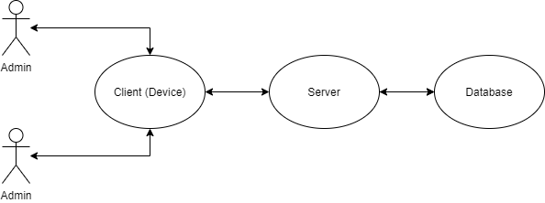

Hình 1. Hình biểu đồ hệ thống

## 2.3. Danh sách UseCase

Bảng 2. Danh sách Usecase.

|  |  |  |  |
| --- | --- | --- | --- |
| **STT** | **UseCase** | **Actor** | **Ý nghĩa** |
| 1 | Đăng nhập | User | Đăng nhập vào hệ thống. |
| 2 | Đăng ký | User | Đăng ký tài khoản mới. |
| 3 | Xem thông tin | User | Xem thông tin cơ bản của người dùng. |
| 4 | Nạp tiền | User | Thực hiện việc nạp tiền vào tài khoản. |
| 5 | Chuyển tiền | User | Thực hiện việc chuyển tiền vào tài khoản của người dùng khác |
| 6 | Thanh toán internet | User | Thực hiện việc thanh toán tiền internet |
| 7 | Thanh toán tiền điện | User | Thực hiện việc thanh toán tiền điện. |
| 8 | Mua thẻ game | User | Thực hiện việc mua thẻ cào game. |
| 9 | Mua thẻ cào | User | Thực hiện việc mua thẻ cào điện cào. |

## 2.4. Biểu đồ UseCase

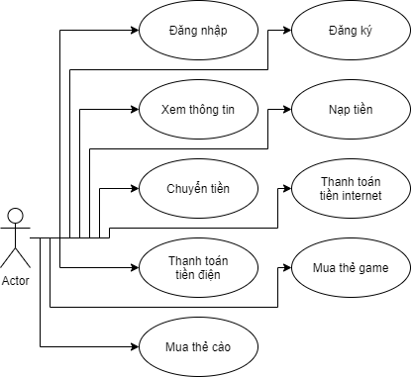

Hình 2. Hình biểu đồ UseCase

## 2.5. Đặt tả Usecase

### 2.5.1. Đăng nhập

Bảng 3. Bảng đặc tả Use-case Đăng nhập

|  |  |  |
| --- | --- | --- |
| **STT** | **Thành phần** | **Nội dung** |
| 1 | Tóm tắt | Mô tả cách người dùng đăng nhập vào hệ thống. |
| 2 | Actor | User |
| 3 | Dòng sự kiện | ***Dòng sự kiện chính:*** Bắt đầu khi user muốn đăng nhập vào hệ thống.  + User đăng nhập bằng tên người dùng và mật khẩu.  + Hệ thống kiểm chứng thông tin đăng nhập và lấy thông tin quyền hạn của thông tin đăng nhập để hệ thống cho phép truy cập vào hệ thống.  ***Dòng sự kiện khác:*** nếu trong dòng sự kiện chính, user nhập sai thông tin đăng nhập thì hệ thống sẽ từ chối truy cập và hiển thị thông báo lỗi. User có thể trở lại dòng sự kiện chính hoặc thoát ra khỏi dòng sự kiện.  *Usecase kết thúc.* |
| 4 | Các yêu cầu đặc biệt | Mật khẩu đăng nhập phải còn sử dụng được. |
| 5 | Trạng thái hệ thống trước khi thực hiện usecase | Hiển thị màn hình đăng nhập và không hiển thị nội dung và chức năng bên trong phần mềm. |
| 6 | Trạng thái hệ thống sau khi thực hiện thành công | Nếu thực hiện đăng nhập thành công thì actor sẽ có quyền truy cập vào hệ thống và sử dụng tất cả các chức năng. |
| 7 | Điểm mở rộng | Không có. |

### 2.5.2. Đăng xuất

Bảng 4. Bảng đặc tả usecase đăng xuất

|  |  |  |
| --- | --- | --- |
| **STT** | **Thành phần** | **Nội dung** |
| 1 | Tóm tắt | Mô tả cách người dùng đăng xuất vào hệ thống. |
| 2 | Actor | User |
| 3 | Dòng sự kiện | ***Dòng sự kiện chính:*** Bắt đầu khi người dùng muốn đăng xuất ra khỏi hệ thống.  + Người dùng nhấp hoặc chạm vào nút đăng xuất trên phần mềm.  + Hệ thống xác nhận yêu cầu từ người dùng và hủy bỏ phiên đăng nhập hiện tại của người dùng. Hệ thống trở về trang đăng nhập.  ***Dòng sự kiện khác:*** Không có |
| 4 | Các yêu cầu đặc biệt | Không có |
| 5 | Trạng thái hệ thống trước khi thực hiện usecase | Đứng tại trang chức năng của phần mềm. |
| 6 | Trạng thái hệ thống sau khi thực hiện thành công | Nếu usecase thành công sẽ trở lại màn hình đăng nhập. |
| 7 | Điểm mở rộng | Không có. |

### 2.5.3. Đăng ký

Bảng 5. Bảng đặc tả Use-case Đăng ký

|  |  |  |
| --- | --- | --- |
| **STT** | **Thành phần** | **Nội dung** |
| 1 | Tóm tắt | Mô tả cách người dùng đăng ký tài khoản mới trên hệ thống. |
| 2 | Actor | User |
| 3 | Dòng sự kiện | ***Dòng sự kiện chính:*** Bắt đầu khi user muốn đăng ký vào hệ thống.  + User nhập các thông tin mà hệ thống yêu cầu cần có để đăng ký tài khoản mới.  + Hệ thống kiểm chứng tính hợp lệ của thông tin mà người dùng nhập sau đó xử lý việc đăng ký tài khoản của người dùng.  ***Dòng sự kiện khác:*** nếu trong dòng sự kiện chính, user nhập sai thông tin thì hệ thống sẽ từ chối truy cập và hiển thị thông báo lỗi. User có thể trở lại dòng sự kiện chính hoặc thoát ra khỏi dòng sự kiện.  *Usecase kết thúc.* |
| 4 | Các yêu cầu đặc biệt | Không có |
| 5 | Trạng thái hệ thống trước khi thực hiện usecase | Hiển thị màn hình đăng nhập hoặc đăng ký và hiển thị nội dung và chức năng bên trong phần mềm. |
| 6 | Trạng thái hệ thống sau khi thực hiện thành công | Nếu thực hiện đăng nhập thành công thì actor sẽ có quyền truy cập vào hệ thống và sử dụng tất cả các chức năng. |
| 7 | Điểm mở rộng | Không có. |

### 2.5.4. Xem thông tin người dùng

Bảng 6. Bảng đặc tả Use-case xem thông tin người dùng

|  |  |  |
| --- | --- | --- |
| **STT** | **Thành phần** | **Nội dung** |
| 1 | Tóm tắt | Mô tả cách người dùng xem thông tin người dùng |
| 2 | Actor | User |
| 3 | Dòng sự kiện | ***Dòng sự kiện chính:*** Bắt đầu khi người dùng đăng nhập vào tài khoản.  ***Dòng sự kiện khác:*** Không có  *Usecase kết thúc* |
| 4 | Các yêu cầu đặc biệt | Không có |
| 5 | Trạng thái hệ thống trước khi thực hiện usecase | Không có. |
| 6 | Trạng thái hệ thống sau khi thực hiện thành công | Hiển thị các khóa học có trên hệ thống. |
| 7 | Điểm mở rộng | Khi không thể lấy được dữ liệu thì sẽ thông báo lỗi cho người dùng |

*2.5.5. Thực hiện việc nạp tiền*

Bảng 7. Bảng đặc tả Use-case thực hiện việc nạp tiền

|  |  |  |
| --- | --- | --- |
| **STT** | **Thành phần** | **Nội dung** |
| 1 | Tóm tắt | Mô tả cách người dùng thực hiện việc nạp thêm tiền từ toàn khoản ngân hàng |
| 2 | Actor | User |
| 3 | Dòng sự kiện | ***Dòng sự kiện chính:*** Bắt đầu khi người dùng muốn thực hiện việc nạp thêm tiền từ toàn khoản ngân hàng:  + Người dùng nhấp vào chức năng top – up được liệt kê trong danh sách các chức năng.  + Hệ thống hiển thị màn hình nạp tiền.  + Người dùng nhập số tiền cần nạp và nguồn tiền.  + Hệ thống sử lý việc nạp tiền.  ***Dòng sự kiện khác:*** Không có  *Usecase kết thúc.* |
| 4 | Các yêu cầu đặc biệt | Người dùng đã đăng nhập. |
| 5 | Trạng thái hệ thống trước khi thực hiện usecase | Người dùng đã đăng nhập. |
| 6 | Trạng thái hệ thống sau khi thực hiện thành công | Quay lại màn hình chính. |
| 7 | Điểm mở rộng | Không |

### 2.5.6. Thực hiện việc chuyển tiền

Bảng 8. Bảng đặc tả Use-case thực hiện việc chuyển tiền

|  |  |  |
| --- | --- | --- |
| **STT** | **Thành phần** | **Nội dung** |
| 1 | Tóm tắt | Mô tả cách người dùng thực hiện việc chuyển tiền sang tài khoản người dùng khác. |
| 2 | Actor | User |
| 3 | Dòng sự kiện | ***Dòng sự kiện chính:*** Bắt đầu khi người dùng muốn thực hiện việc nạp thêm tiền từ toàn khoản ngân hàng:  + Người dùng nhấp vào chức năng transfer được liệt kê trong danh sách các chức năng.  + Hệ thống hiển thị màn hình chuyển tiền.  + Người dùng nhập số tiền cần chuyển tiền.  + Hệ thống sử lý việc chuyển tiền.  ***Dòng sự kiện khác:*** Không có  *Usecase kết thúc.* |
| 4 | Các yêu cầu đặc biệt | Người dùng đã đăng nhập. |
| 5 | Trạng thái hệ thống trước khi thực hiện usecase | Người dùng đã đăng nhập. |
| 6 | Trạng thái hệ thống sau khi thực hiện thành công | Quay lại màn hình chính. |
| 7 | Điểm mở rộng | Không |

### 2.5.7. Thực hiện việc thanh toán tiền internet

Bảng 9. Bảng đặc tả Use-case thực hiện việc thanh toán tiền internet

|  |  |  |
| --- | --- | --- |
| **STT** | **Thành phần** | **Nội dung** |
| 1 | Tóm tắt | Mô tả cách người dùng thực hiện việc thanh toán tiền internet. |
| 2 | Actor | User |
| 3 | Dòng sự kiện | ***Dòng sự kiện chính:*** Bắt đầu khi người dùng muốn thực hiện việc thanh toán tiền internet:  + Người dùng nhấp vào chức năng internet được liệt kê trong danh sách các chức năng.  + Hệ thống hiển thị màn hình thanh toán tiền internet.  + Người dùng nhập mã hợp đồng để thanh toán.  + Hệ thống xử lý việc thanh toán.  ***Dòng sự kiện khác:*** Không có  *Usecase kết thúc.* |
| 4 | Các yêu cầu đặc biệt | Người dùng đã đăng nhập. |
| 5 | Trạng thái hệ thống trước khi thực hiện usecase | Người dùng đã đăng nhập. |
| 6 | Trạng thái hệ thống sau khi thực hiện thành công | Quay lại màn hình chính. |
| 7 | Điểm mở rộng | Không |

### 2.5.8. Thực hiện việc thanh toán tiền điện

Bảng 10. Bảng đặc tả Use-case thực hiện việc thanh toán tiền điện

|  |  |  |
| --- | --- | --- |
| **STT** | **Thành phần** | **Nội dung** |
| 1 | Tóm tắt | Mô tả cách người dùng thực hiện việc thanh toán tiền điện. |
| 2 | Actor | User |
| 3 | Dòng sự kiện | ***Dòng sự kiện chính:*** Bắt đầu khi người dùng muốn thực hiện việc thanh toán tiền điện:  + Người dùng nhấp vào chức năng electronic được liệt kê trong danh sách các chức năng.  + Hệ thống hiển thị màn hình thanh toán tiền điện.  + Người dùng nhập mã hợp đồng để thanh toán.  + Hệ thống xử lý việc thanh toán.  ***Dòng sự kiện khác:*** Không có  *Usecase kết thúc.* |
| 4 | Các yêu cầu đặc biệt | Người dùng đã đăng nhập. |
| 5 | Trạng thái hệ thống trước khi thực hiện usecase | Người dùng đã đăng nhập. |
| 6 | Trạng thái hệ thống sau khi thực hiện thành công | Quay lại màn hình chính. |
| 7 | Điểm mở rộng | Không |

### 2.5.9. Thực hiện việc mua thẻ game

Bảng 11. Bảng đặc tả Use-case thực hiện việc mua thẻ game

|  |  |  |
| --- | --- | --- |
| **STT** | **Thành phần** | **Nội dung** |
| 1 | Tóm tắt | Mô tả cách người dùng thực hiện việc mua thẻ game. |
| 2 | Actor | User |
| 3 | Dòng sự kiện | ***Dòng sự kiện chính:*** Bắt đầu khi người dùng muốn thực hiện việc mua thẻ game:  + Người dùng nhấp vào chức năng Game được liệt kê trong danh sách các chức năng.  + Hệ thống hiển thị màn hình mua thẻ game.  + Người dùng nhập số tiền cần mua thẻ game và chọn loại thẻ game.  + Hệ thống xử lý việc thanh toán.  ***Dòng sự kiện khác:*** Không có  *Usecase kết thúc.* |
| 4 | Các yêu cầu đặc biệt | Người dùng đã đăng nhập. |
| 5 | Trạng thái hệ thống trước khi thực hiện usecase | Người dùng đã đăng nhập. |
| 6 | Trạng thái hệ thống sau khi thực hiện thành công | Quay lại màn hình chính. |
| 7 | Điểm mở rộng | Không |

### 2.5.10. Thực hiện việc mua thẻ cào

Bảng 12. Bảng đặc tả Use-case thực hiện việc mua thẻ cào

|  |  |  |
| --- | --- | --- |
| **STT** | **Thành phần** | **Nội dung** |
| 1 | Tóm tắt | Mô tả cách người dùng thực hiện việc mua thẻ cào. |
| 2 | Actor | User |
| 3 | Dòng sự kiện | ***Dòng sự kiện chính:*** Bắt đầu khi người dùng muốn thực hiện việc mua thẻ cào:  + Người dùng nhấp vào chức năng Game được liệt kê trong danh sách các chức năng.  + Hệ thống hiển thị màn hình mua thẻ cào.  + Người dùng nhập số tiền cần mua thẻ game và chọn loại thẻ cào.  + Hệ thống xử lý việc thanh toán.  ***Dòng sự kiện khác:*** Không có  *Usecase kết thúc.* |
| 4 | Các yêu cầu đặc biệt | Người dùng đã đăng nhập. |
| 5 | Trạng thái hệ thống trước khi thực hiện usecase | Người dùng đã đăng nhập. |
| 6 | Trạng thái hệ thống sau khi thực hiện thành công | Quay lại màn hình chính. |
| 7 | Điểm mở rộng | Không |

## 2.6. Biểu đồ tuần tự

### 2.6.1. Biểu đồ tuần tự đăng nhập.

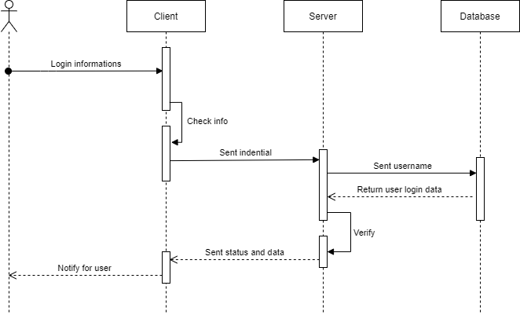

Hình 3. Biểu đồ tuần tự đăng nhập.

### 2.6.2. Biểu đồ tuần tự đăng ký

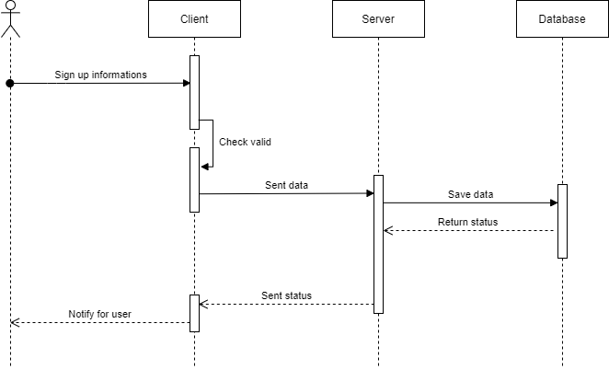

Hình 4. Biểu đồ tuần tự đăng ký

### 2.6.3. Biểu đồ tuần tự xem thông tin người dùng

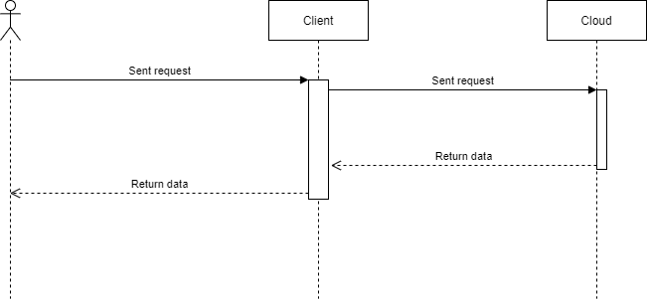

Hình 5. Biểu đồ tuần tự xem thông tin người dùng

### 2.6.4. Biểu đồ tuần tự nạp tiền

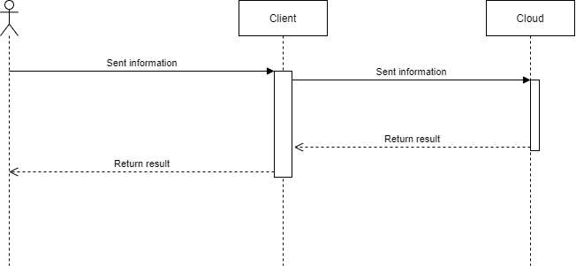

Hình 6. Biểu đồ tuần tự nạp tiền

### 2.6.5. Biểu đồ tuần tự chuyển tiền

**

Hình 7. Biểu đồ tuần tự chuyển tiền

### 2.6.6. Biểu đồ tuần tự thanh toán tiền internet

**

Hình 8. Biểu đồ tuần tự thanh toán tiền internet

### 2.6.7. Biểu đồ tuần tự thanh toán tiền điện

**

Hình 9. Biểu đồ tuần tự thanh toán tiền điện

### 2.6.8. Biểu đồ tuần tự mua thẻ game

**

Hình 10. Biểu đồ tuần tự mua thẻ game

### 2.6.8. Biểu đồ tuần tự mua thẻ cào điện thoại

**

Hình 11. Biểu đồ tuần tự mua thẻ cào

# CHƯƠNG 3: THIẾT KẾ CƠ SỞ DỮ LIỆU

## 3.1. Giới thiệu về Firebase/Firestore

Hình 12. Logo Firebase

Firebase là dịch vụ cơ sở dữ liệu hoạt động trên nền tảng đám mây – cloud. Kèm theo đó là hệ thống máy chủ cực kỳ mạnh mẽ của Google. Chức năng chính là giúp người dùng lập trình ứng dụng bằng cách đơn giản hóa các thao tác với cơ sở dữ liệu. Cụ thể là những giao diện lập trình ứng dụng API đơn giản. Mục đích nhằm tăng số lượng người dùng và thu lại nhiều lợi nhuận hơn. Đặc biệt, còn là dịch vụ đa năng và bảo mật cực tốt. Firebase hỗ trợ cả hai nền tảng Android và IOS.

## 3.2. Thiết kế Collection cha

|  |  |  |
| --- | --- | --- |
| **STT** | **Collection** | **Mô tả** |
| 1 | User | Chứa các nhánh dữ liệu liên quan đến người dùng |
| 2 | ElectronicService | Chứa thông tin về các số tiền cần thanh toán của tiền điện nhằm thay thế cho API của điện lực. |
| 3 | InternetService | Chứa thông tin về các số tiền cần thanh toán của tiền internet nhằm thay thế cho API của nhà cung cấp mạng. |

## 3.3. Các thành phần của Collection

### 3.3.1. Thành phần của User

|  |  |  |
| --- | --- | --- |
| **STT** | **Tên mục** | **Mô tả** |
| 1 | Document ID | Thông tin mã người dùng (quy định bởi Google). |
| 2 | History Collection | Chức thông tin của Lịch sử giao dịch. |
| 3 | Card Collection | Chứa thông tin các thẻ đã mua. |
| 4 | FullName | Tên đầy đủ người dùng. |
| 5 | Money | Tiền có trong tài khoản người dùng. |
| 6 | Phone | Số điện thoại người dùng |
| 7 | Date (History) | Ngày thực hiện giao dịch |
| 8 | Money (History) | Số tiền đã thanh toán |
| 9 | Services (History) | Dịch vụ đã thực hiện |
| 10 | Provider (Card) | Thông tin nhà cung cấp dịch vụ |
| 11 | Code (Card) | Thông tin mã thẻ cào |
| 12 | Seri (Card) | Thông tin mã seri của thẻ. |

### 3.3.2. Thành phần của ElectronicServices

|  |  |  |
| --- | --- | --- |
| **STT** | **Tên mục** | **Mô tả** |
| 1 | Document ID | Thông tin mã người dùng (quy định bởi Nhà Cung cấp Điện). |
| 2 | Date | Ngày tháng cần thu |
| 3 | Name | Tên chủ hộ |
| 4 | Money | Tiền cần thanh toán |
| 5 | Paid | Đã thanh toán hay chưa |

### 3.3.3. Thành phần của ElectronicServices

|  |  |  |
| --- | --- | --- |
| **STT** | **Tên mục** | **Mô tả** |
| 1 | Document ID | Thông tin mã người dùng (quy định bởi Nhà Cung cấp Mạng). |
| 2 | Date | Ngày tháng cần thu |
| 3 | Name | Tên chủ hộ |
| 4 | Money | Tiền cần thanh toán |
| 5 | Paid | Đã thanh toán hay chưa |

# CHƯƠNG 4: CÀI ĐẶT CHƯƠNG TRÌNH

## 4.1. Giao diện màn hình

### 4.1.1. Giao diện màn hình đăng nhập

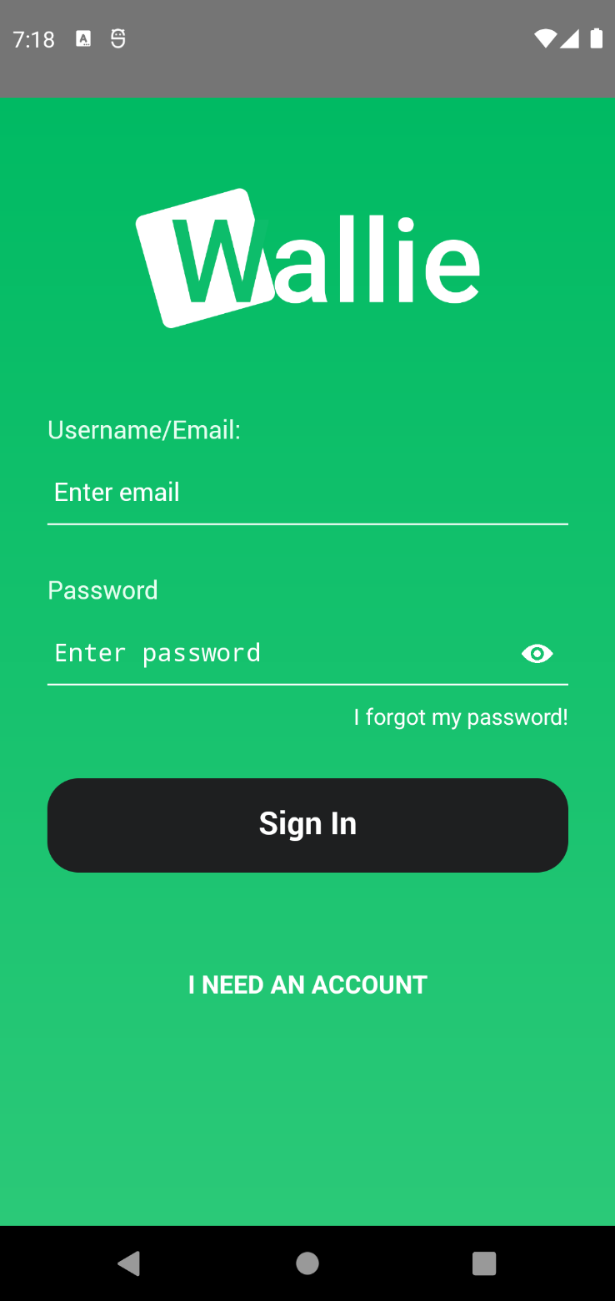

Hình 13. Giao diện màn hình đăng nhập

### 4.1.2. Giao diện màn hình đăng ký

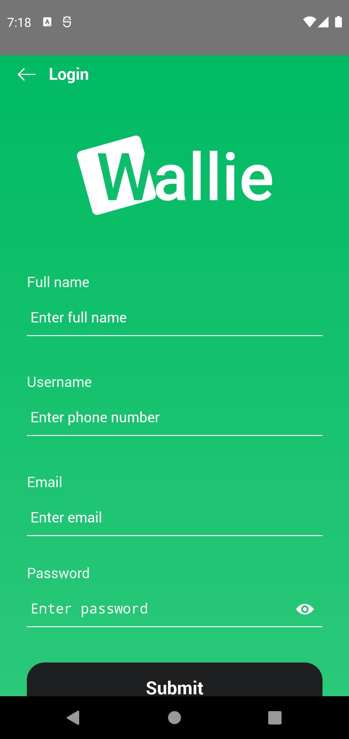

Hình 14. Giao diện màn hình đăng ký

### 4.1.3. Giao diện màn hình trang chủ

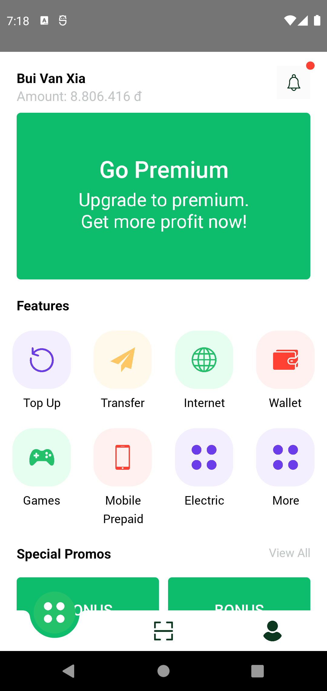

Hình 15. Giao diện màn hình trang chủ

### 4.1.4. Giao diện màn hình nạp tiền

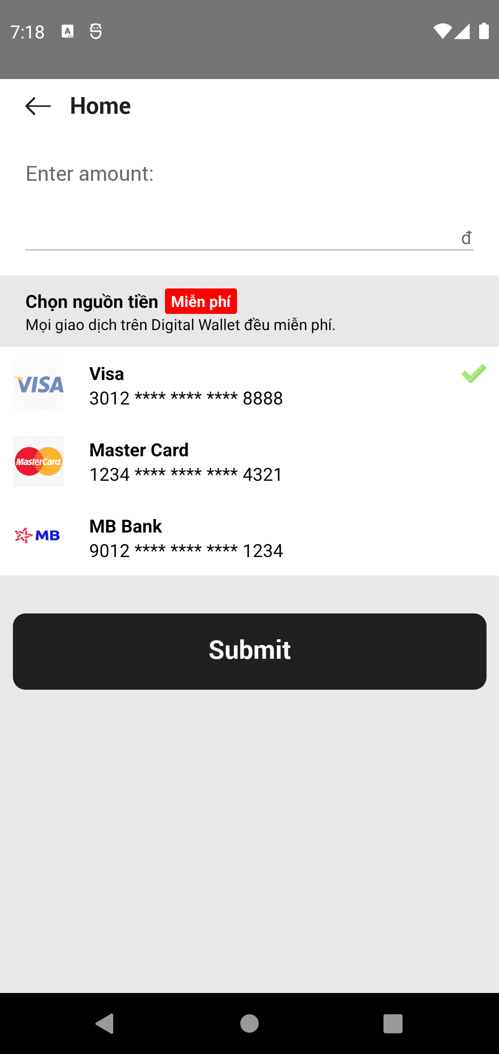

Hình 16. Giao diện màn hình nạp tiền

### 4.1.5. Giao diện màn hình chuyển tiền

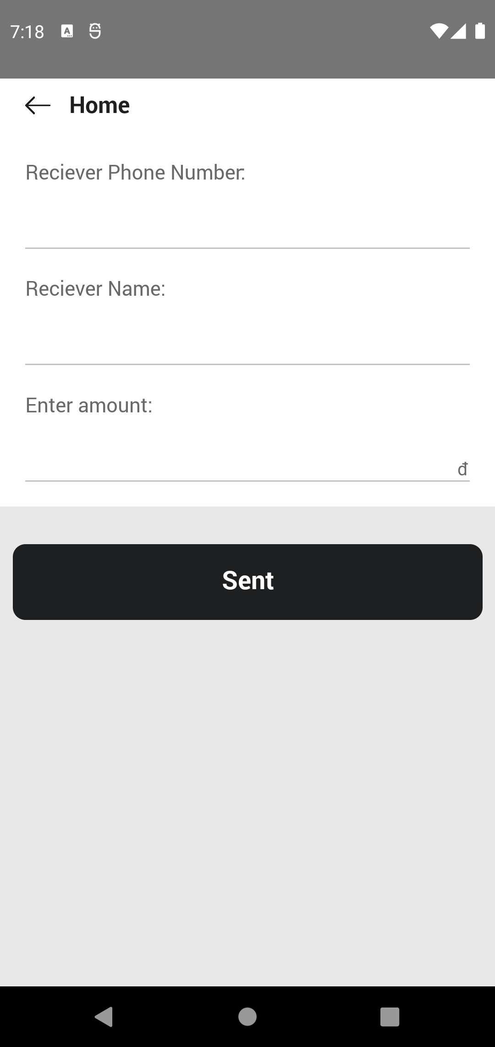

Hình 17. Giao diện màn hình chuyển tiền

### 4.1.6. Giao diện màn hình thanh toán

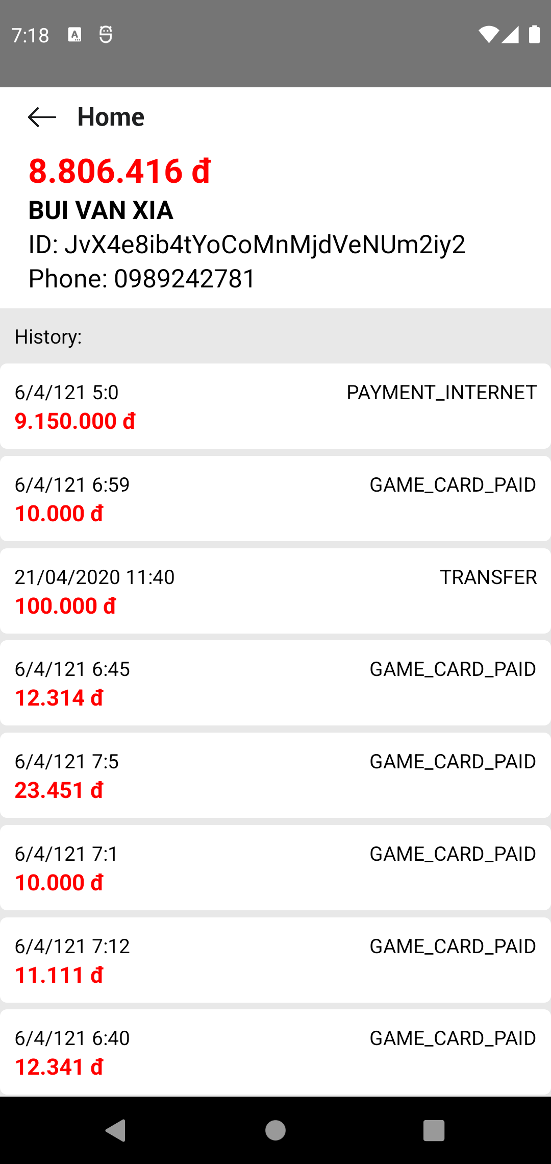

Hình 18. Giao diện màn hình thanh toán

### 4.1.7. Giao diện màn hình mua thẻ nạp

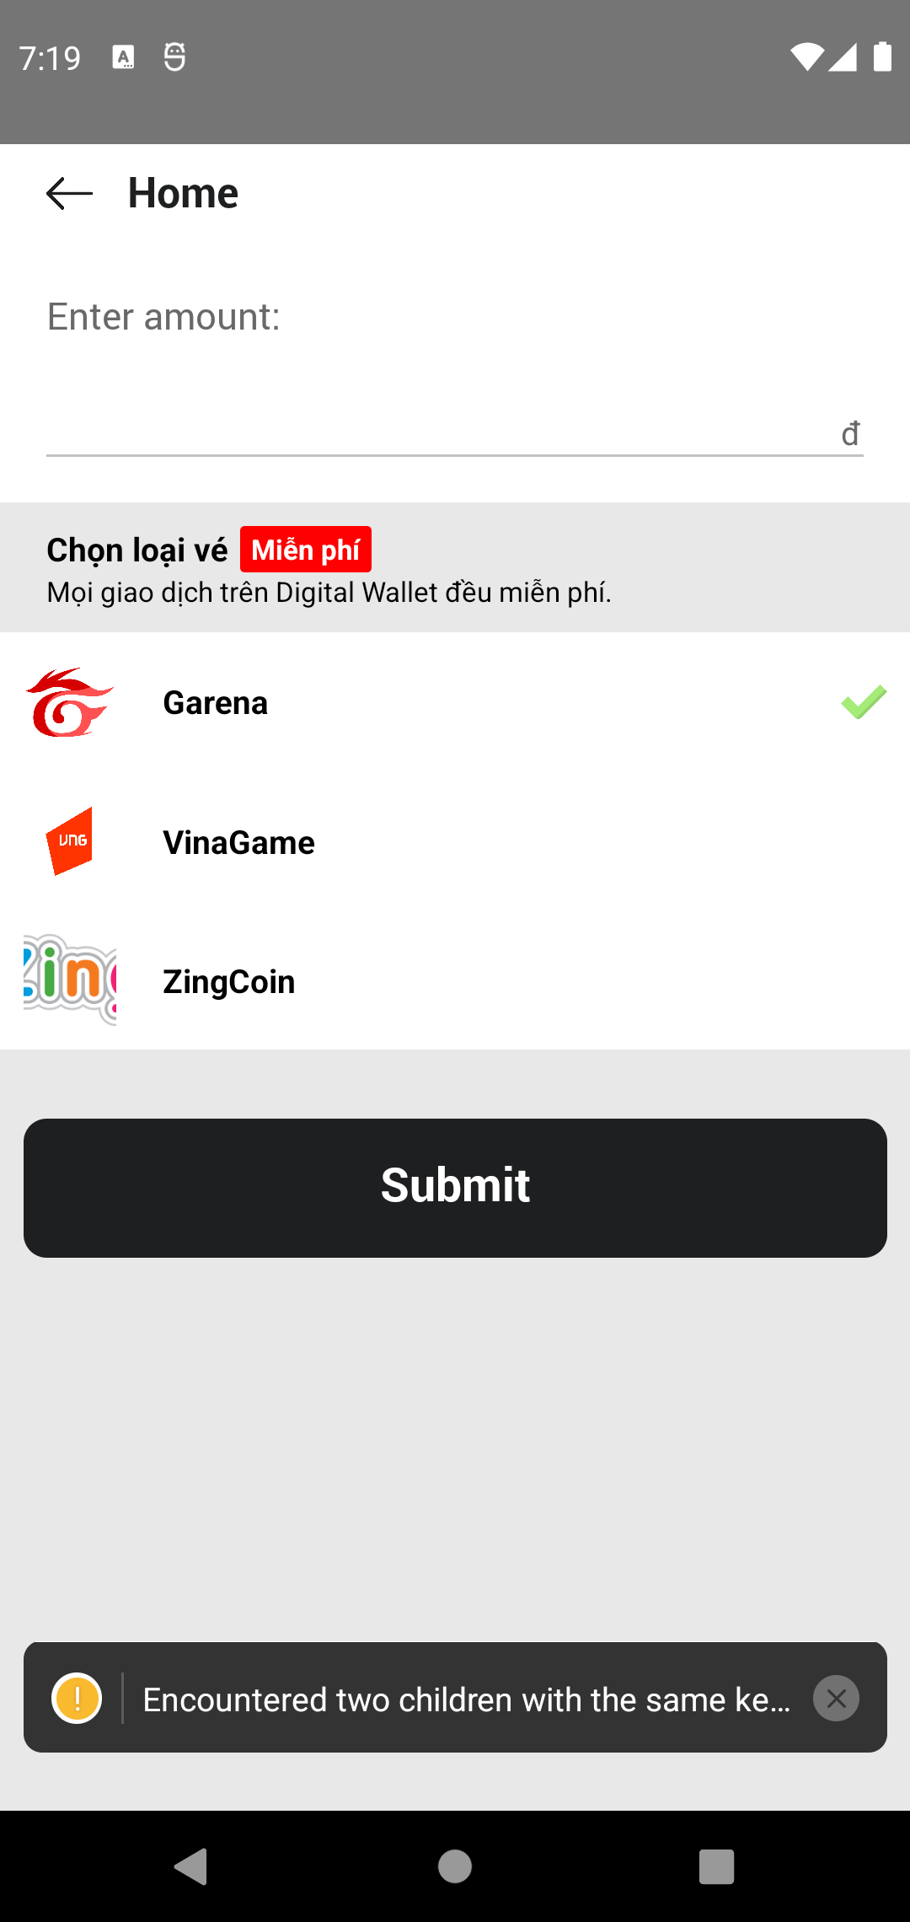

Hình 19. Giao diện màn hình mua thẻ nạp

# KẾT LUẬN

## 1. Đánh giá kết quả

### 1.1. Kết quả đạt được

Xây dựng được ứng dụng gồm các chức năng:

* Đăng nhập vào ứng dụng.
* Đăng ký tài khoản.
* Xem thông tin về người dùng.
* Nạp tiền vào tài khoản.
* Chuyển tiền cho người dùng khác bằng số điện thoại.
* Thanh toán tiền internet.
* Mua thẻ game.
* Mua thẻ cào điện thoại.
* Thanh toán tiền điện.

### 1.2. Hạn chế của đề tài

* Ứng dụng dễ dàng sử dụng, thuận tiện và trực quan.
* Có các tính năng quản lý và thống kê cơ bản.
* Ứng dụng di động dễ dàng sử dụng và tối ưu hóa các thao tác.
* Ứng dụng di động hoàn toàn giao tiếp với server nên hoàn toàn không làm tăng dung lượng ứng dụng và chiếm bộ nhớ người dùng.
* API được tối ưu hóa.
* Hệ thống đăng nhập trên website lẫn mobile không lưu lại trạng thái đăng nhập và sẽ tự đăng xuất người dùng sau khi quá thời gian không hoạt động trên ứng dụng cho phép nhằm tăng tính bảo mật cho website.

## 2. Hướng phát triển

* Khắc phục các nhược điểm còn tồn động trên hệ thống.
* Nghiên cứu các công nghệ mới như OCR, Vision, AI, Machine Learning,... để có thể phân tích hành vi sử dụng hệ thống, các yếu tố khách quan đến các hỗ trợ người dùng, có thể cài đặt tự động điều chỉnh tài nguyên hệ thống dựa trên mức sử dụng,...

# TÀI LIỆU KHAM KHẢO

[1] Firebase Documentation - <https://firebase.google.com/docs?authuser=0>

[2] React Native Documentation - <https://reactnative.dev/docs/getting-started>

[3] Firebase/Firestore Documentation - <https://rnfirebase.io/>

[4] Medium Community - <https://medium.com>

[4] StackOvevflow – <https://stackoverflow.com>